Тест №1
1.Установіть відповідність між поетом та країною, де він народився:
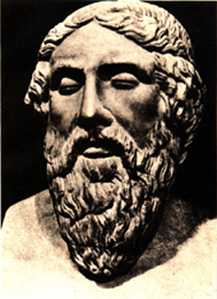
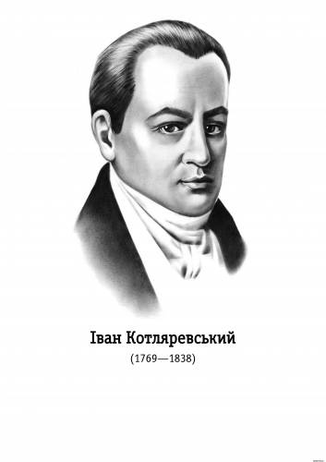
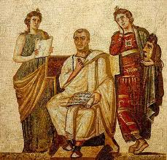
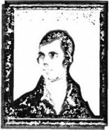
А) Гомер Б) В) Вергілій Г) Мандрівний поет

Країна
А
Б
В
Г

1) Україна;
2) Давній Рим;
3) Росія;
4)Давня Греція;
5) Франція.

2.Розташуйте художні твори за часом їх написання.
А) Котляревський „Енеїда”;
1
2
3
4

Б) Гомер „Іліада”;
В) Вергілій „Енеїда”;
Г) Гомер „Одіссея”.

3.Установіть хронологічну послідовність основних подій в поемі Вергілія „Енеїда”.
А) Дідона гостинно приймає троянців;
1
2
3
4

Б) Сивілла супроводжує Енея в царство
мертвих для зустрічі з Анхізом;
В) падіння Трої;
Г) битва Енея з Турном.

4.Установіть відповідність між персонажем художнього твору та його характеристикою

Персонаж Характеристика
1
2
3
4

А) Еней; 1) винахідливий, хитромудрий;
Б) Одіссей; 2) богосвітлий, найсильніший ахеєць;
В) Ахілл; 3) шоломосяйний;
Г) Гектор. 4) богорідний, удатний на все, серцем
відважний, зразковий громадянин;
5) красивий, рослий.
Тест № 2
1. Позначте назву твору, центральною подією якого стала війна між троянцями і рутульцями:

А) Гомер „Іліада”; В) Вергілій „Георгіки”;
А | Б | В | Г

Б) „Одіссея”; Г) Вергілій „Енеїда”.

2. Що покладено в основу Вергілієвої „Енеїди”?

А) Оригінальний авторський задум;
Б) документальна історія про засновника Рима – Енея;
А | Б | В | Г

В) замовлення твору римською владою;
Г) літературна обробка римської легенди про троянця Енея.

3.Розташуйте в правильній послідовності елементи хронологічного ланцюжка „Віхи життя та творчості Вергілія”:

А) „Буколіки”, „Георгіки”, „Енеїда”;
1
2
3
4

Б) „У Мантуї родився, Калабрією взятий. Спочиваю в Партенопеї. Оспівав пасовища, села, вождів.”
В) у 15 років Вергілій почав навчатися у відомого педагога Епідія;
Г) у філософа Сирона Вергілій познайомився із поетом Горацієм.

4.Розташуйте в хронологічній послідовності основні події поеми Вергілія „Енеїда”:

А) „...Меч погрузил он с яростью в сердце врага, и объятое холодом смертным тело покинула жизнь и к теням отлетела со стоном».
Б) „Прости же навек, Паллант мой отважный , Вечная память тебе!»
В) «После того, как сыну Анхиз перечислил потомков,
1
2
3
4

Душу его распалив стремленьем к славе грядущей,
Старец поведал ему о войне, что ждет его вскоре…»
Г) „Битвы и мужа пою, кто в Италию первым из Трои –
Роком ведомый беглец – к берегам приплыл Лавинийским”.

5.Установіть хронологічну послідовність подій, які обумовили розквіт „золотої доби” Октавіана:
1
2
3
4

А) Троянська війна; В) давньогрецька культура;
Б) Вергілій „Енеїда”; Г) Римська республіка.

6. Мати Енея:
А) Юнона; В) Венера;
Б) Лавінія; Г) Дідона.

Галерея „Мистецька палітра”
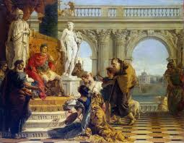
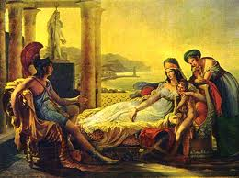
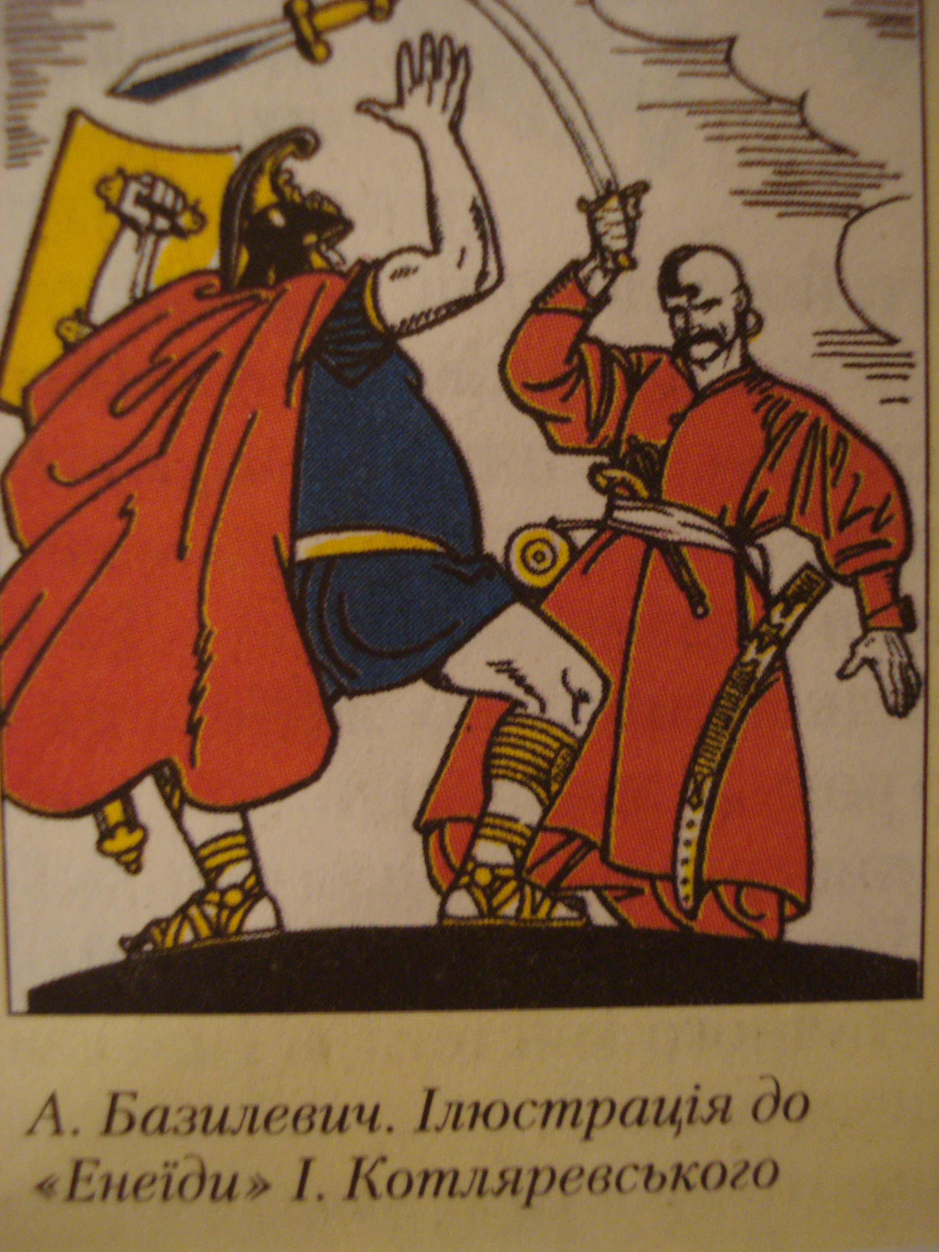
Завдання 1. Знайдіть для кожної з картин правильну назву.
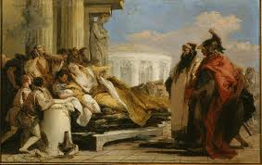
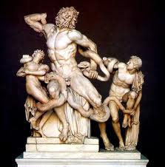

- Д. Б. Тьєполо “Смерть Дідони”.
- Лаокоон із синами.
- Герен “Еней повідомляє Дідоні про загибель Трої”.
- “Меценат представляє Октавіану Августу мистецтва”.
- А. Базилевич. Ілюстрація до “Енеїди” Котляревського.

Завдання 2. Турнір з греко – римської боротьби. Встановіть відповідність між іменами богів і героїв давньогрецьких міфів з іменами давньоримської міфології (вказати стрілочками):

1.Зевс Плутон
2.Посейдон Юпітер
3.Аїд Нептун
4.Гера Венера
5.Афродіта Мінерва
6.Арес Меркурій
7.Гермес Вулкан
8.Гефест Марс
9.Афіна Юнона

Завдання 3. Гра „Я – миротворець”
Чи могли б переконати вислови відомих письменників, філософів, греків або троянців припинити війну? (аргументуйте)
„Війна однаковою мірою обкладає даниною чоловіків і жінок, але з одних стягає кров, з інших сльози.”
В. Теккерей

„Війна – це тир, де цілий світ – мішені”.
Л. Костенко

„Війна – не пригода. Війна – хвороба. Як тиф.”
А. де Сент – Екзюпері

Завдання 4.Що об`єднує такі поняття:
Колізей, Пантеон, Аппієва дорога, акведук, портрет римлянки?

Література
1.Ковбасенко Ю. І. , Ковбасенко Л. В. Зарубіжна література. Підручник для 8 класу загальноосвітнього навчального закладу. – К. : Грамота, 2008. - 35-66 с.

2.Нечволод Л. І. Укладач. Нетрадиційні уроки. Зарубіжна література. Третє видання. ПП. „Торсінг плюс”. - Харків: 2008. - 26-31 с.

